Внимание – гипертония! Как предупредить заболевание
Ежегодно, по инициативе Всемирной антигипертензивной Лиги и Международного общества гипертонии при поддержке Всемирной организации здравоохранения с 2005 года во вторую субботу мая проводится Всемирный день борьбы с артериальной гипертонией. Цель проведения Дня - информировать население об опасности данного патологического состояния и серьезности его медицинских осложнений, а также повысить знания о методах профилактики и ранней диагностики.
Гипертония является широко распространенной в мире эпидемией. При этом около половины гипертоников практически ничего не знают о своем заболевании. Оно часто проявляется как головная боль, на которую многие не обращают внимания, но такое отношение может стоить человеку жизни. При артериальной гипертонии происходят неблагоприятные изменения в организме: сужение сосудов, потеря эластичности их стенок, ухудшение зрения, нарушается частота сердечных сокращений (чаще всего в сторону учащения), этим самым повышается нагрузка на сердце, почки, быстро развивается атеросклероз аорты, сосудов головного мозга. Все эти процессы могут привести к сосудистым катастрофам: инсульту, ишемической болезни сердца, инфаркту миокарда, сердечной и почечной недостаточности.
Артериальная гипертония – ведущий фактор риска для развития заболеваний сердечно-сосудистой системы. Гипертонию нельзя вылечить, но можно держать артериальное давление (АД) под контролем. Еще проще и полезнее для здоровья – предупредить ее развитие. Для предотвращения заболевания каждый человек должен регулярно контролировать уровень артериального давления, вести здоровый образ жизни, не курить, есть больше овощей и фруктов, меньше жирного и соленного, не злоупотреблять спиртным. Важно знать, что понижение давления всего на несколько единиц может значительно снизить риск развития инсульта.

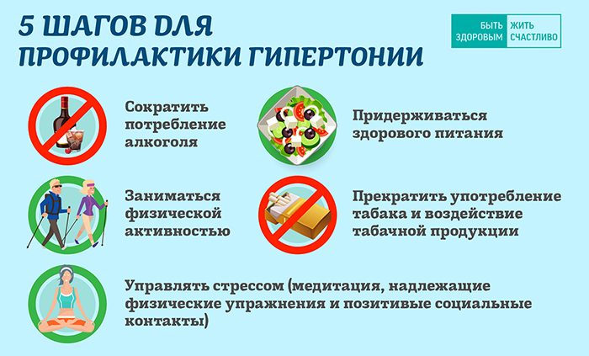

В международных клинических рекомендациях под артериальной гипертонией понимается давление 140/90 или выше. В них же содержатся меры профилактики артериальной гипертензии, эффективность которых подтверждена научно-доказательными исследованиями: ограничение потребления соли, высокое содержание в рационе питания овощей и фруктов, увеличение потребления рыбы и снижение в рационе насыщенных жиров, надлежащий контроль массы тела, регулярные физические упражнения, умеренное употребление алкоголя и отказ от курения. Соль непосредственно влияет на артериальное давление. Проведенные исследования позволили определить оптимальное количество ежедневно потребляемой соли – не более 5 г. Увеличение в рационе овощей и фруктов, которые являются для организма основным источником клетчатки, калия, магния, витаминов и антиоксидантов, приводят к уменьшению АД. Необходимая норма овощей и фруктов в день, рассчитанная ВОЗ, — 5 порций или 400 г в день.

Эффективный метод профилактики артериальной гипертонии – включение в диету рыбы, богатой полиненасыщенными жирными кислотами омега-3, и уменьшение потребления насыщенных (животных) жиров. Достаточно съедать 30–60 г рыбы в день, чтобы уменьшить риск развития ишемической болезни сердца и внезапной сердечной смерти, а высокий уровень потребления рыбы (180 г в сутки) почти вдвое уменьшает эти риски.

Гипертония в два раза чаще поражает лиц с ожирением, чем людей с нормальной массой тела. Каждые +4,5 кг увеличивают давление на 4 мм рт. ст., и, напротив, снижение массы тела на 1 кг приводит к уменьшению на 1 мм рт. ст. систолического и диастолического АД. Регулярная физическая активность достоверно снижает риск развития артериальной гипертензии, ожирения, сахарного диабета, инфаркта, инсульта и даже рака. Ученые четыре года наблюдали физически активных добровольцев и их сверстников, предпочитающих диван упражнениям, и выяснили, что у первых в 1,5 раза ниже риск развития гипертонии. Причем не обязательно посещать фитнес-клуб, чтобы быть здоровым, достаточно много ходить пешком – минимум по 2,5 тыс. шагов в день. Артериальное давление всегда выше у курильщиков, чем у некурящих.

Обнаружить патологию помогает всеобщая диспансеризация населения. Если возраст, который Вы достигните в этом году, кратен трем, - спешите в поликлинику по месту прикрепления с паспортом и полисом ОМС - диспансеризация проводится бесплатно.
Также получит консультации по вопросам проведения профилактических осмотров в медицинских организациях края можно по номеру телефона горячей линии Территориального фонда ОМС Алтайского края 8-800-775-8565, страховой медицинской организации, в которой гражданин получал полис обязательного медицинского страхования или у страхового представителя, которые работают непосредственно в поликлиниках.

